Domáce úlohy PRS 2 -18.- 22.2021
SJL-téma -Fašiangy, turíce
Napíšte si poznámky do zošita !!!
Fašiangy
Fašiangy sú najveselšie zvyky počas roka majú pôvod v predkresťanskom období a patria k zvykom spojeným s prelomom zimy a jari.
Fašiangy predchádzajú veľkonočnému pôstnemu obdobiu (začínajú sa na Troch kráľov a končia sa Popolcovou stredou). V minulosti ako aj dnes sú obdobím veselosti a hodovania, vyvrcholením ktorého je fašiangová zábava s maskami.
Za najarchaickejšie fašiangové masky sa považujú masky, ktoré znázorňovali rôzne zvieratá. Najčastejšia bola maska turoňa (tura alebo býčieho človeka), kozy, medveďa a koňa.
Fašiangy vrcholia posledný týždeň pred veľkonočným pôstom, počas ktorého chodia maskované družiny so spevom po dedine a vystrájajú všelijaké kúsky. Symbolom konca fašiangov je pochovávanie basy, pri ktorom sa paroduje skutočný pohreb.

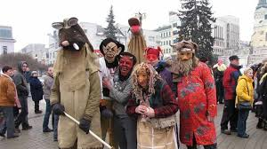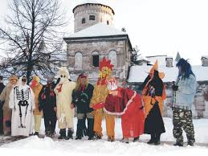
Pozrite si prezentáciu o Fašiangoch a vypracujte pracovný list !!!!!

PEC- izbové rastliny.
Napíšte si poznámky do zošita.
Medzi okrasné rastliny môžeme zaradiť:

- okrasné dreviny – napríklad smrekovec, tuja, tis, orgován, magnólia,
- okrasné byliny – napríklad tulipán, hyacint, ľalia, georgína, klinček,
- izbové rastliny – napríklad orchidea, muškát, sanseviéria, fikus, kaktus.
Prečítajte si !!!!

- Orchidea

Orchidea patrí k najkrajším exotickým izbovým rastlinám. Hovorí sa jej kráľovná izbových kvetov. Ľudia ju pestujú kvôli rôznym atraktívnym tvarom a farbám kvetov. Aby však kvitla, potrebuje špeciálnu starostlivosť. Pochádza z tropických pralesov, preto potrebuje vlhký vzduch alebo pravidelné rosenie. Zalievame ju 1x do týždňa malými dávkami vody. 0rchidea si vyžaduje dostatok priameho svetla, preto sa jej dobre darí na okne.

- 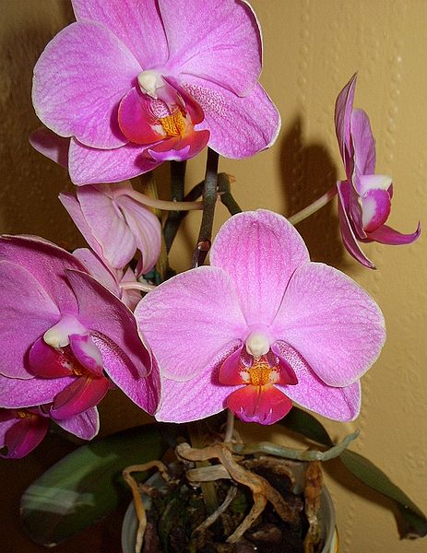

Muškát, nazývaný aj pelargónia, patrí medzi najznámejšie a najobľúbenejšie izbové kvety. Muškáty sú nenáročné okrasné rastliny, ktoré majú malé nároky na pestovanie a ošetrovanie. Sú odolné voči teplu a slnku a stačí im menej vody. Neznesú prelievanie. Počas vegetácie neustále kvitnú a skrášľujú obydlia ľudí. Veľmi dobre sa rozmnožujú. Poznáme mnoho druhov muškátov. Ich kvety sú rôznych farieb. Ľudia ich pestujú najmä vonku na oknách a balkónoch.

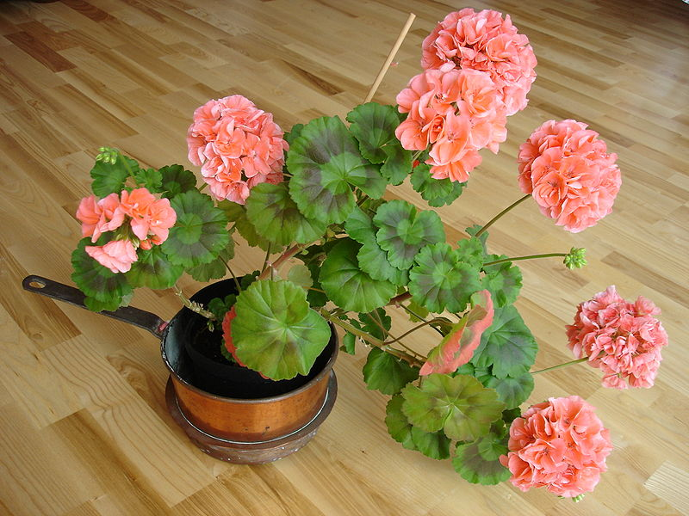
Pozrite si prezentáciu o jedovatých izbových rastlinách !!!!

DPU- pozrieť prezentáciu o čistiacich prostriedkoch !!!
Pomáhajte rodičom s domácimi prácami, umývaním riadu, prípravami na obed... a pošlite foto !!!

PMF - zásady stolovania
Napísať poznámky :
Stolovanie je súhrn pravidiel, ktoré sa týkajú hygieny, prestierania stola, správneho správania sa pri jedle a obsluhy. Stolovanie označuje aj prípravu a úpravu stolu napríklad na slávnostnú príležitosť. Zásady správania sa pri stole :
- Príbor položíme na tanier držadlom smerom doľava, ak chceme v jedle neskôr pokračovať, prekrížime ho na tanieri.
- Ústa si utierame do platenej šatky. Použitý plátený obrúsok položíme vpravo k tanieru, papierový na tanier
- Pri jedle majú byť obidve ruky na stole, nemajú sa lakťami opierať o stôl
- Od stola vstávame až po hlavnej osobe
- Na stoličke sa nemáme hojdať
- Pri jedle nerozprávame s plnými ústami, nemľaskáme, necinkáme príborom o tanier.


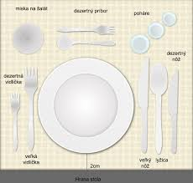
RDV- Bývanie v našom meste .Pozrite si prezentáciu o našom meste !!!!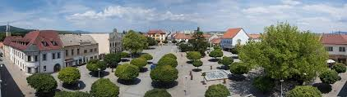
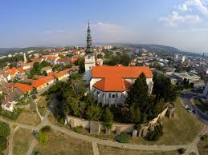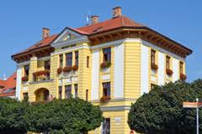
Napíš ako poznáš naše mesto- napíš, čo je na obrázkoch !!!!
TEV- Turistika a pobyt v prírode. Prečitať!!!!
Turistická značka je symbol alebo tabuľka, ktorej účelom je poskytnúť turistom informáciu o smere cesty, prípadne tiež o vzdialenostiach, podmienkach priechodnosti, popisoch miest atď. Turistická značka sa niekedy tiež hovorí mapovým značkám v turistických mapách, ktoré vyznačujú vyznačené turistické cesty a chodníky.
Červenou farbou sa vyznačujú hlavné trasy, teda hrebeňovky, trasy mimoriadneho významu, či diaľkové trasy. Zväčša práve tieto sú fyzicky najnáročnejšie a najdlhšie. Modroznačené sú spravidla významnejšie stredne dlhé trasy, napríklad dlhšími dolinami, či bočnými hrebeňmi. Zelená sa používa na kratšie trasy miestneho významu a žltou sú označované najkratšie úseky, spojky, alebo skratky. Samozrejme, že presné vymedzenie druhu trasy je nejednoznačné, bez väčšieho praktického významu a preto vyššie uvedenú klasifikáciu treba brať iba ako orientačnú. Rozdielnosť farieb má slúžiť najmä na dosiahnutie čo najväčšej prehľadnosti celej turistickej siete.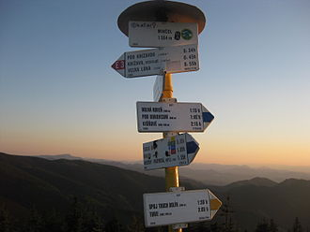
PJV- Nepečený múčnik- tiramisu. Nájdite recept a postup práce na internete a upečte rodičom, priateľom a pošlite foto!!!!
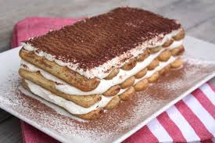
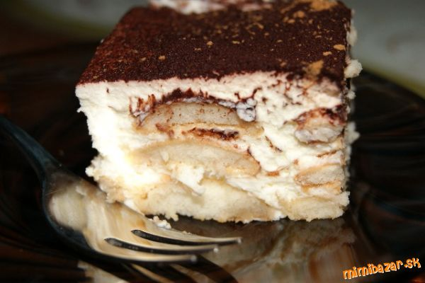

VKM -Empatia ako cesta k človeku -napísať poznámky!!
Empatia sa definuje ako schopnosť vcítiť sa do myslenia a pocitov druhého človeka.
Empatia je schopn,osť a úprimný záujem vcítiť sa do myslenia a cítenia človeka, ktorý prežíva svoj osud a svoje konkrétne problémy. Vníma ich so strachom, obavami, pochybnosťami, s neistotou a sprievodnými emóciami.
https://stromzdravia.sk/dusevne-zdravie/empatia-ako-cesta-k-cloveku -prečítaj článok



